Lodówki– 41 szt.
Model/typ

Producent/kraj

Rok produkcji

- Parametry techniczne:
Lp. | Minimalne funkcje, parametry techniczne i warunki wymagane | Parametry i warunki zaoferowane przez Wykonawcę  (należy uzupełnić wszystkie wymagane pola podając parametry oferowanego produktu, opis lub wpisać tak)
1. | Produkt fabrycznie nowy
2. | Wymiary: wysokość 85 cm, szer. 48 cm, głębokość 52 cm
3. | Poj. chłodziarki/zamrażarki [l]: min 61/24 l
4. | Roczne zużycie energii [kWh]: max 207
5. | Poziom hałasu [dB]: max 40
6. | Rodzaj półek: szklane
7. | Ilość półek w chłodziarce: min 2
8. | Ilość pojemników na warzywa: min 1
9. | Położenie zamrażalnika: na górze
10. | Ilość pojemników w zamrażarce: min 1
11. | Sterowanie: mechaniczne
12. | Zdolność utrzymania temperatury bez zasilania [h]: min 16 h
13. | Zmiana kierunku otwierania drzwi: tak
14. | Przykładowe rozwiązanie:  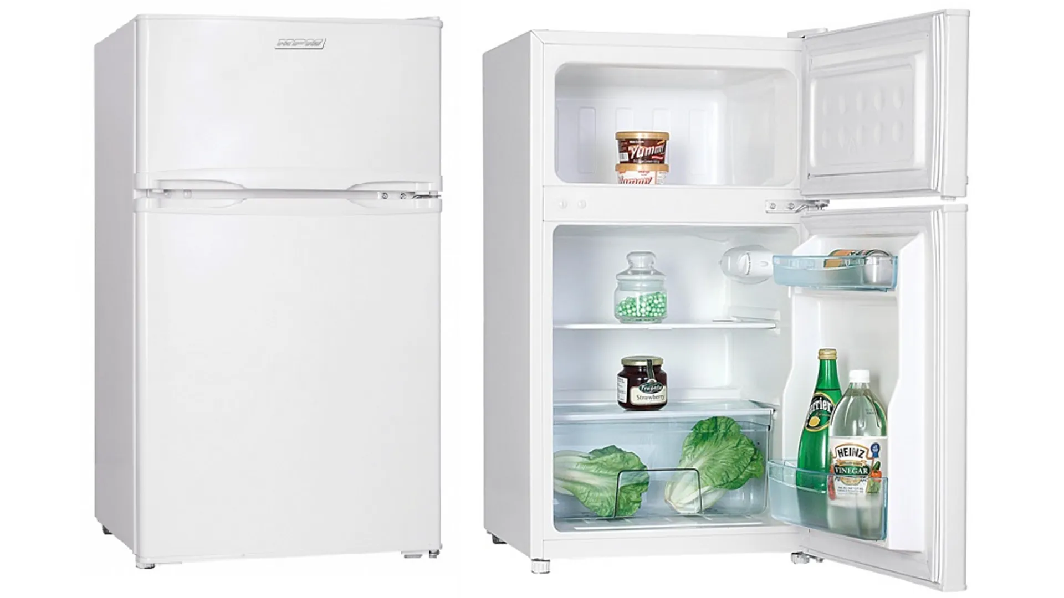

Formularz należy podpisać
kwalifikowanym podpisem elektronicznym
lub podpisem osobistym lub podpisem zaufanym
osób/-y uprawnionych/-ej

